Проект: Игра в жанре квест («Башня»)

Автор: Косенюк Елизавета Сергеевна

Идея: Игра в жанре квест, т.е. с задачами и сбором предметов, с элементами сюжета.

Реализация:

Весь проект разбит на 5 файлов питона(.py), 2 файла сохранения, папку с уровнями и 3 папки с изображениями для разных целей.

Файлы разбиты так, чтобы содержать в себе сходные объекты.

Окна: Меню, Пролог, Достижения, Концовка;

Кнопок; Игрока;

Не передвижных объектов: Блок, Персонаж, Сундук, Вращающийся элемент, Выход.

1 файл со вспомогательными функциями, 1 файл с общим игровым процессом (не имеет собственных классов, но объединяет все объекты)

В меню доступны кнопки для доступа к другим окнам:

- Продолжить: запускает игровой процесс в соответствии с файлом сохранения.

- Новая игра: обнуляет прогресс и запускает игровой процесс.

- Достижения: открывает окно с достижениями и очками.

- Предыстория: открывает окно, показывающее пролог.

- Выход: закрывает программу.

Игровой процесс:

В течение игрового процесса игрок может взаимодействовать с объектами и передвигаться по уровню. Игрок должен собрать по 1 метке на каждом уровне. Они 2 типов: «светлые» можно получить, решая загадки, «тёмные» можно взять просто идя по прямой. И те и те выдает объект класса Сундук. В зависимости от характера собранных карт игрок получает одну из 3х концовок.

Важно, что считается только последняя взятая метка.

Игрок может преждевременно выйти из игры, закрыв окно. Прогресс сохраняется (текущий уровень и набор меток).

При получении концовки выводится экран с изображением и информацией о концовке. После нажатия на любую кнопку или клавишу программа закрывается. При следующем запуске можно открыть достижения и увидеть, что получена некая концовка и очки за неё. После получения концовки при нажатии на кнопку «Продолжить» игра начнется с начального уровня.

Во время игрового процесса нельзя закрыть окно приложения, пока идет диалог с персонажем игры.

На некоторых уровнях встречаются закрытые выходы. Чтобы они стали открытыми нужно все вращающиеся элементы поставить в положение, указывающее вниз (подсказка к этому – обращенный вниз треугольник на изображении закрытого выхода).

Библиотеки:

PyGame 1.9.6

Os

Sys

Скриншоты на следующих страницах.

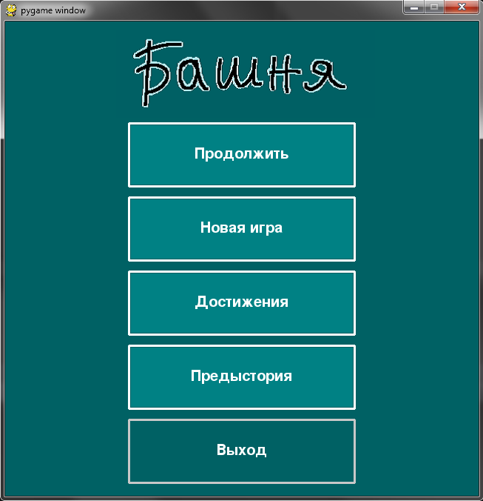 меню

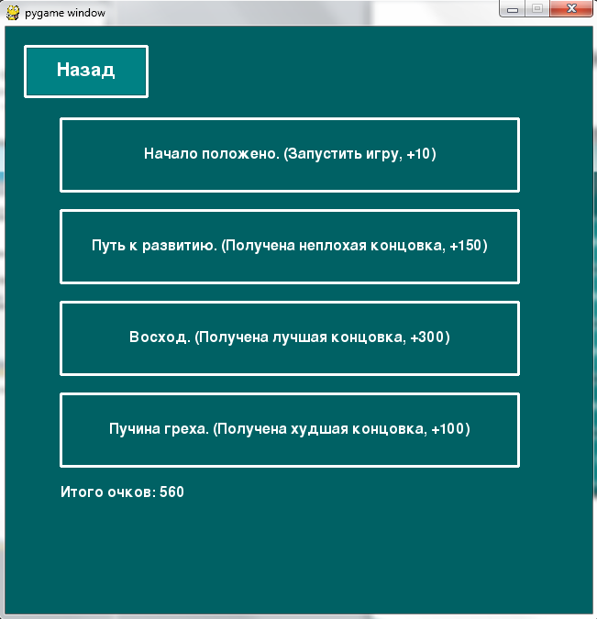 достижения

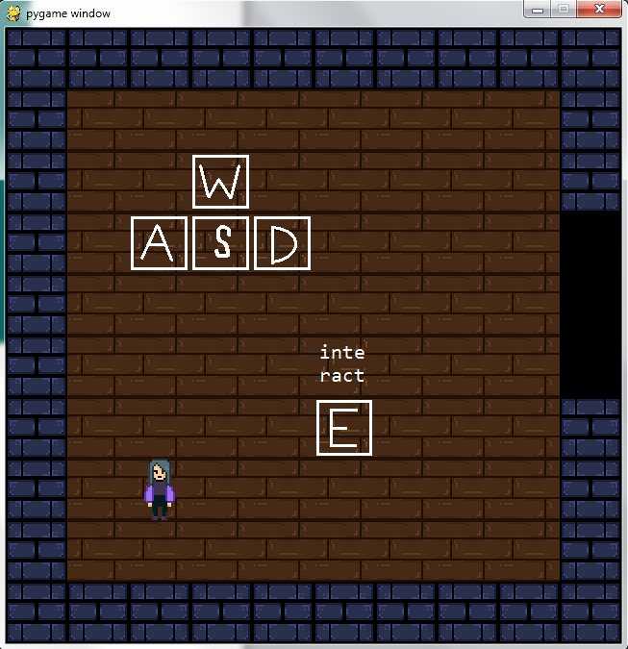 игровое поле

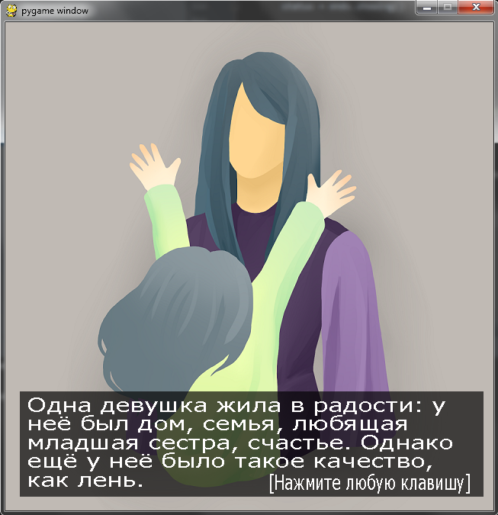

Заставка предыстории